Dromen, durven, delen en DOEN
samen op weg naar een gezonde wereld

Inleiding: De natuur heeft jouw hulp nodig
De aarde en alles wat zich hierop bevindt, inclusief de dampkring bestaat uit leven (mensen, dieren, en planten) en niet-leven (de grond, water, lucht). En alles is in evenwicht, al eeuwenlang. Bijvoorbeeld bij gebrek aan regen in een gebied wordt dit een woestijn. En als het gaat regenen dan zie je de planten bij wijze van spreken groeien. Je noemt dit het ecologisch evenwicht.

Maar de mens is dit evenwicht aan het verstoren en dan ontstaan er direct problemen. Een goed voorbeeld van het verstoren van het ecologisch evenwicht is het boren naar gas in Groningen en de aardbevingen die daar als gevolg nu zijn. Andere voorbeelden zijn olieboringen, het kappen van de regenwouden, veel vieze lucht en CO2 in onze dampkring (de lucht om de aarde) uit alle schoorstenen, auto’s en fabrieken. En vergeet niet al die afval in de oceanen zoals de plastic soep.

Het is duidelijk. Al die ingrepen van de mens in de natuur zijn niet goed voor het milieu. We krijgen te maken met steeds hogere temperaturen, sneller wisselende weersomstandigheden, meer en zwaardere stormen. De temperatuur zal wereldwijd steeds hoger wordt en als het zo doorgaat wordt de Noordpool zelfs een zee (weg al het ijs). Wij kunnen niet meer schaatsen op onze meren. En Nederland moet steeds harder vechten tegen overstromingen. Door de klimaatverandering zullen steeds meer dier- en plantensoorten verdwijnen – er worden nu al 20.000 (!) soorten met uitsterven bedreigd.

Maar voor je moedeloos en depressief wordt:
Veel mensen maken zich over dit alles veel zorgen en zijn actief om dit op te lossen. Door bij het boodschappen doen geen verpakking mee naar huis te nemen, door een auto met een stekker te kopen. Je ouders gaan meer fietsen en minder met de auto weg. Zo dragen veel mensen hun steentje bij. En het belangrijkste: we kunnen allemaal het verschil maken! Wij zijn benieuwd wat jij met je klas gaat doen om de natuur te redden!

Opdracht 1: Schrijf een opstel over de problemen in het milieu met voorbeelden en ook met mooie initiatieven van mensen die de problemen willen oplossen. In de klas ga je in de volgende les met elkaar bespreken wat je zelf kan doen om het klimaat te verbeteren. En samen gaan we het DOEN!

Wilco van Rooijen, Edwin ter Velde en Cees Hebing, de drijvende krachten achter Team Wilco van Rooijen.

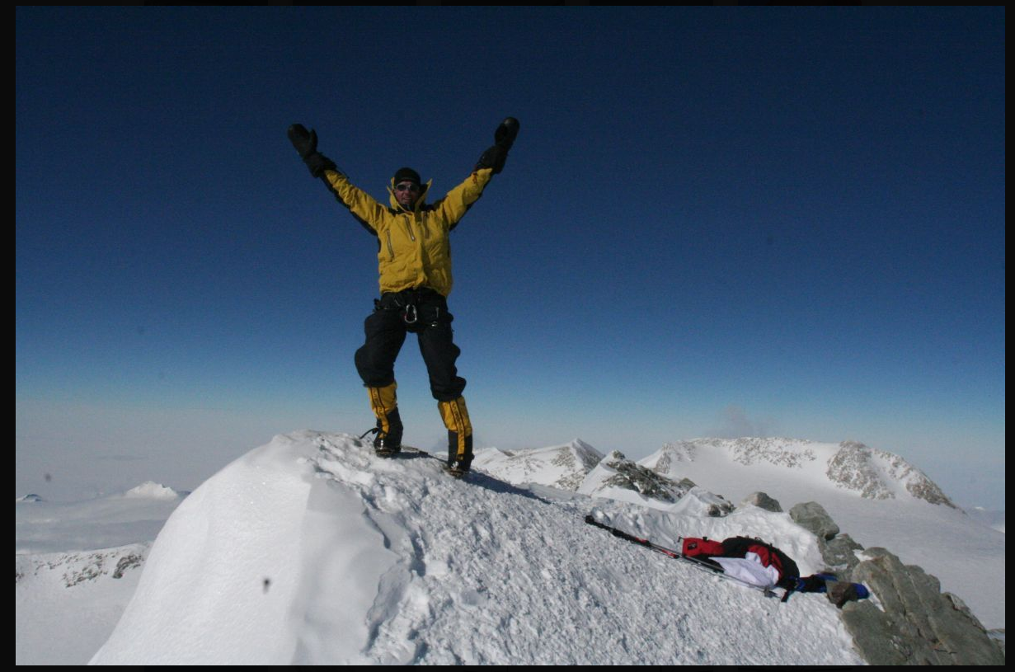

Wilco van Rooijen op de hoogste berg van Antarctica

